（様式第１号）
熊野ブランド認定申請書

平成 年 月 日

熊野商工会議所会頭 あて

申請者
住 所
（法人、団体は主たる事務所の所在地）
氏 名 印
（法人、団体は名称及び代表者の職・氏名）

熊野ブランド認定事業要綱第６条の規定に基づき、熊野ブランドの認定を受けたいので申請します。

添付書類
（１）熊野ブランド認定申請調書（様式第２号）
（２）熊野ブランド認定申請誓約書（様式第３号）

（様式第２号）
熊野ブランド認定申請調書
１.申請者の概要
平成 年 月 日現在
法人等の名称
所在地 | 〒
代表者
設立年月日（注） | 年 月 日
資本金等 | 千円 |  | 従業員数 |  | 人
ＵＲＬ | http://
経営理念
主な事業内容
申請に関する  担当者連絡先 | 担当者 |  |  | 部署
申請に関する  担当者連絡先 | 電話 | （内線）
申請に関する  担当者連絡先 | ＦＡＸ
申請に関する  担当者連絡先 | Ｅ－ｍａｉｌ | ＠
（注）個人にあっては、事業開始年月日
２．申請する市産品
申請市産品名
（商品名）

３．コンセプト、独自性・主体性
申請品がもつ歴史、背景 | 申請品がもつ熊野市とのかかわり（熊野市の自然条件の活用、熊野市の伝統技術の活用、熊野市との歴史的なつながりなど）について記入してください。
品質、機能における特徴 | 申請品の品質、機能（味や栄養など）について、その特徴や他の商品との違いを具体的に記入してください。  他産地産など同種の品目との比較や差異を記入して下さい。
生産や流通における特徴 | 申請品の生産方法、素材の調達方法、流通方法について、その特徴や他の商品との違いを具体的に記入して下さい。  コンセプトである「自然をいかす技術」に関わる取り組み（熊野市の自然条件や伝統的な技術をいかした取り組み）について記入してください。  ターゲットとしている消費者層など流通販売における考え方を記入して下さい。  生産方法や流通方法の改善に向けた情報収集や研究活動を行なっている場合は合わせて記入して下さい。
商品イメージ、販売方法の特徴 | 営業活動、申請品のデザインやネーミングにおける工夫や特徴があれば記入してください。  商標や特許など、知的財産権を取得している場合は、取得している権利名とその取得に至った理由についても記入して下さい。

４．信頼性
品質管理 | 品質を維持する（守る）ための生産、製造、流通、販売における管理方法について記入して下さい。
安全・安心への取り組み | 苦情、事故対応など安全に関する社内での責任体制（危機管理体制）について具体的に記入して下さい。  トレーサビリティ、情報公開など消費者に対して信頼性を確保するための取り組みを記入してください。  また、従業員教育など社内における推進体制も記入して下さい。  第三者認証の取得があれば記入して下さい。

５．市場性
消費者・取引先の評価 | 申請品の販売実績につながっている主たる顧客層や地域などを記入して下さい。  取引先や消費者から評価、またはブランドとして支持されている項目、ポイントがあれば記載してください。  申請品が属する市場の状況を統計データや関係資料を用いて明らかにし、申請品目の市場での評価、位置づけを示してください。  生産量、販売量、販売額などの過去３年間の推移を合せて記入して下さい。
販売体制 | 申請品の販売チャンネルについて、申請品を取り扱っている店舗、事業者（取引業者）について記入してください。  通信販売の実施状況などについても記入して下さい。特に消費者向けの販売チャンネルについては具体的に記載してください。  自社店舗で販売している場合には、そのことも記載してください。

６．将来性
ブランド力の維持発展 | 申請品の維持、発展に対する考え方と今後の計画について記入してください。
事業計画 | 生産量、販売量、販売額等の過去３年間の推移を踏まえつつ、次期、次々期の生産量、販売量、販売額の予想（目標）数値を示してください。  また、５年から１０年程度の長期的な計画または考えを記入してください。

７．その他
特記事項があれば記入してください。
（各種の受賞、表彰歴等）

（様式第３号）
熊野ブランド認定申請誓約書

平成 年 月 日

熊野商工会議所会頭 あて

熊野ブランド認定申請を行うにあたり、下記に掲載した事項は真実に相違ありません。
また、申請資格を有しないと判断された場合及び申請者としてふさわしくない行為があった場合に、熊野ブランドの認定対象から除外されても、何ら異議を申し立てません。

申請者
住 所
（法人、団体にあっては主たる事務所の所在地）
氏 名 印
（法人、団体にあっては名称及び代表者の職・氏名）

記

１．熊野ブランド認定事業要綱第５条に規定する要件を満たしていますので、申請資格を有しています。
２．熊野ブランド認定申請書等の提出書類に記載の事項は事実に相違ないことを確約します。
（様式第４号）
熊商発第 号
平成 年 月 日

申請者あて
熊野商工会議所会頭 印

熊野ブランド認定審査合格通知書

平成 年 月 日付けで申請のあった熊野ブランド認定について審査
した結果、下記のとおり認定することとしましたので、通知します。
なお、認定にあたり、熊野ブランド認定事業要綱第９条に規定する宣誓書を平成
年 月 日までに提出してください。

記

１．市産品名

２．事業所 住所
（法人、団体にあっては主たる事務所の所在地）
氏名
（法人、団体にあっては名称及び代表者の職氏名）

３．理由又は意見書
（様式第５号）
熊商発第 号
平成 年 月 日

申請者あて
熊野商工会議所会頭 印

熊野ブランド認定審査結果通知書

平成 年 月 日付けで申請のあった熊野ブランド認定について審査
した結果、下記の理由により認定することはできませんでしたので通知します。

記

１．市産品名

２．事業所 住所
（法人、団体にあっては主たる事務所の所在地）
氏名
（法人、団体にあっては名称及び代表者の職氏名）

３．理由又は意見書
（様式第６号）
宣誓書

熊野ブランド認定を受けるにあたり、熊野ブランド認定事業要綱を遵守するとと
もに、次の事項について特に留意することを誓約します。

１ 認定を受けた市産品の生産、製造又は販売等を通じて、当該市産品の情報
発信を積極的に行い、熊野に対するイメージの向上に繋げるよう努めます。

２ 認定を受けた市産品の計画的な生産、製造及び適正な保管・流通体制の整
備に努めます。

３ 認定を受けた市産品の品質、流通、販売等において、事故等の問題が生じ
たときは、当方がその責任を負います。

平成 年 月 日

熊野商工会議所会頭 あて

申請者
住所
（法人、団体にあっては主たる事務所の所在地）
氏名 印
（法人、団体にあっては名称及び代表者の職氏名）
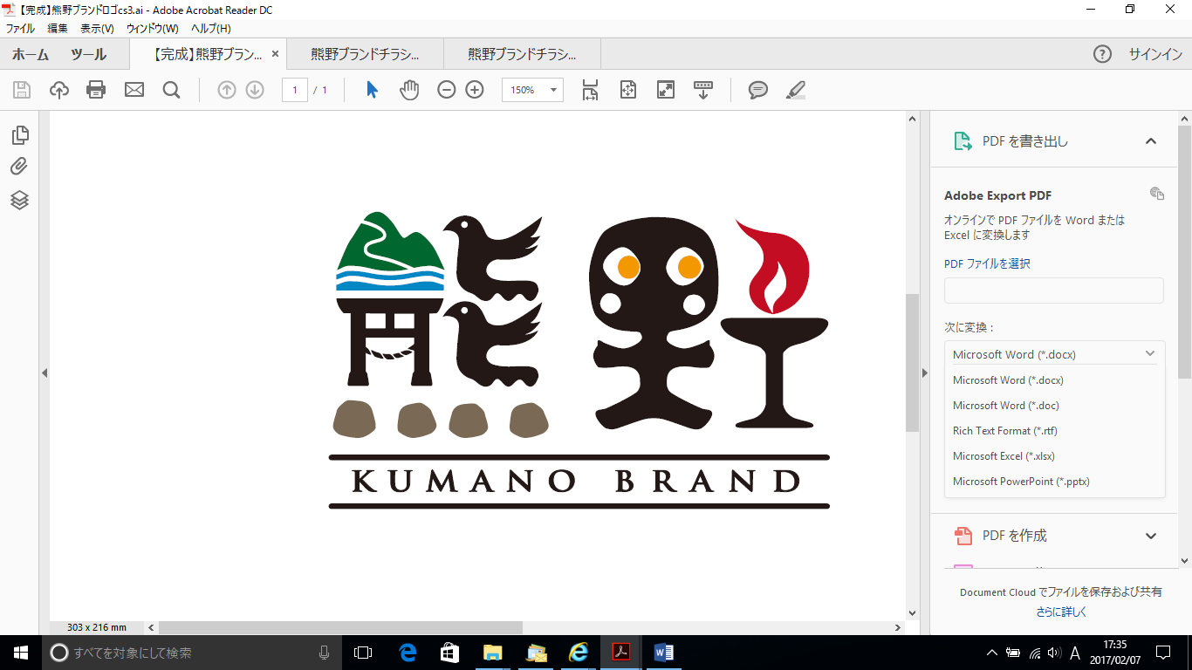
（様式第７号）
熊野ブランド認定証
認定番号

有効期限
市産品名

事業所名
上記の市産品及び事業者を「熊野ブランド」
として認定します
平成 年 月 日

熊野商工会議所会頭

（様式第８号－１）
熊野ブランド変更認定申請書

平成 年 月 日

熊野商工会議所会頭 あて

申請者
住 所
（法人、団体は主たる事務所の所在地）
氏 名 印
（法人、団体は名称及び代表者の職・氏名）

熊野ブランド認定事業要綱第１１条第１項の規定により、認定を受けた熊野ブランドの変更の認定を受けたいので、次のとおり申請します。
変更の内容 | 新
変更の内容 | 旧
変更しようとする背景・理由
変更に伴うブランド管理への影響

担当者連絡先 | 氏 名
担当者連絡先 | 所 属 名
担当者連絡先 | 電話／電子メール
※その他変更内容に関する資料があれば、添付すること。
（様式第８号－２）
熊野ブランド認定申請事項変更届出書

平成 年 月 日

熊野商工会議所会頭 あて

申請者
住 所
（法人、団体は主たる事務所の所在地）
氏 名 印
（法人、団体は名称及び代表者の職・氏名）

熊野ブランド認定事業要綱第１１条第２項の規定に基づき、下記のとおり届け出ます。
変更事項 | 新
変更事項 | 旧
変更理由

担当者連絡先 | 氏 名
担当者連絡先 | 所 属 名
担当者連絡先 | 電話／電子メール

（様式第８号－３）
熊商発第 号
平成 年 月 日

申請者あて

熊野商工会議所会頭 印

熊野ブランド変更認定審査合格通知書

平成 年 月 日付けで申請のあった熊野ブランド変更認定について
審査した結果、下記の理由により変更認定することとしましたので通知します。

記

１．市産品名

２．事業所 住所
（法人、団体にあっては主たる事務所の所在地）
氏名
（法人、団体にあっては名称及び代表者の職氏名）

３．理由又は意見書
（様式第８号－４）
熊商発第 号
平成 年 月 日

申請者あて
熊野商工会議所会頭 印

熊野ブランド変更認定審査結果通知書

平成 年 月 日付けで申請のあった熊野ブランド変更認定について
審査した結果、下記の理由により変更認定することはできませんでしたので通知し
ます。

記

１．市産品名

２．事業所 住所
（法人、団体にあっては主たる事務所の所在地）
氏名
（法人、団体にあっては名称及び代表者の職氏名）

３．理由又は意見書
（様式第９号）
熊野ブランド認定品実績状況報告書

平成 年 月 日

熊野商工会議所会頭 あて

認定番号 第 号
住 所
（法人、団体は主たる事務所の所在地）
氏 名 印
（法人、団体は名称及び代表者の職・氏名）

熊野ブランド認定事業要綱第１２条の規定に基づき、下記のとおり報告します。

 | 生産・販売量  （ｋｇ） | 販売額  （千円） |  | 情報発信の取組状況・実績等
４月 |  |  |  | （認定品の広告宣伝、取材、取扱店等販路拡大、物産展等イベント出展等の実績を記入）
５月 |  |  |  | （認定品の広告宣伝、取材、取扱店等販路拡大、物産展等イベント出展等の実績を記入）
６月 |  |  |  | （認定品の広告宣伝、取材、取扱店等販路拡大、物産展等イベント出展等の実績を記入）
７月 |  |  |  | （認定品の広告宣伝、取材、取扱店等販路拡大、物産展等イベント出展等の実績を記入）
８月 |  |  |  | （認定品の広告宣伝、取材、取扱店等販路拡大、物産展等イベント出展等の実績を記入）
９月 |  |  |  | （認定品の広告宣伝、取材、取扱店等販路拡大、物産展等イベント出展等の実績を記入）
１０月 |  |  |  | 認定事業者が承認した取引先等の一覧
１１月 |  |  |  | 認定事業者が承認した取引先等の一覧
１２月 |  |  |  | （熊野ブランド認定表示取扱基準に基づき、熊野ブランドの表示を認めた取引先等の名称の一覧を記入）
１月 |  |  |  | （熊野ブランド認定表示取扱基準に基づき、熊野ブランドの表示を認めた取引先等の名称の一覧を記入）
２月 |  |  |  | （熊野ブランド認定表示取扱基準に基づき、熊野ブランドの表示を認めた取引先等の名称の一覧を記入）
３月 |  |  |  | （熊野ブランド認定表示取扱基準に基づき、熊野ブランドの表示を認めた取引先等の名称の一覧を記入）
計 |  |  |  | （熊野ブランド認定表示取扱基準に基づき、熊野ブランドの表示を認めた取引先等の名称の一覧を記入）

特記事項

（熊野ブランドに関する取引先や消費者の声、クレーム等の有無及びその概要等を記載）

（様式第１０号）
熊野ブランド認定証再交付申請書

平成 年 月 日

熊野商工会議所会頭 あて

認定番号 第 号
住 所
（法人、団体は主たる事務所の所在地）
氏 名 印
（法人、団体は名称及び代表者の職・氏名）

熊野ブランド認定事業要綱第１６条の規定に基づき、下記のとおり認定証の再交付を
申請します。

記

認定番号 | 第 号
認定品名
認定事業者 | 住所
認定事業者 | 氏名
再交付が必要な理由

（様式第１１号）
熊野ブランド認定品事故等発生通知書

平成 年 月 日

熊野商工会議所会頭 あて

認定番号 第 号
住 所
（法人、団体は主たる事務所の所在地）
氏 名 印
（法人、団体は名称及び代表者の職・氏名）

熊野ブランド認定事業要綱第１８条第２項の規定に基づき、下記のとおり報告します。

記

認定番号 | 第 号
認定品名
認定事業者 | 住所
認定事業者 | 氏名
事故等の内容
対応方針
又は
処理結果
※事故等の対応が未処理又は処理中である場合は、処理後に結果を報告すること。
※処理結果には、再発防止策等の対策を明記すること。

